**1 Domenebeskrivelse**

Formålet med domenebeskrivelsen er å gi et sammendrag av problemene med dagens løsning, hvordan vi skal løse disse problemene og illustrere dette.

**1.1 Problemstilling**

Hvordan forbedre parkeringssituasjon, og gjøre kollektivtilbudet mer attraktivt for ansatte og besøkende på Grålum? Hvilke tiltak kan gjøre situasjonen bedre for fotgjengere og syklister, og hvordan gjøre Grålum mer miljøvennlig?

**1.2 Dagens situasjon**

Dagens parkeringssituasjon på Grålum er lite miljøvennlig, upraktisk og utdatert. Parkeringsplassene er spredt og tar opp store arealer. Det finnes ingen hjelpemidler for å effektivt finne ledige parkeringsplasser, så det tar lang tid å finne en ledig parkeringsplass dersom det er fullt, som igjen bidrar til høyere forurensning lokalt. Per dags dato finnes det ca. 1.08 parkeringsplasser per ansatte på Grålum. De ansatte vil også parkere så nærme som mulig deres arbeidsplass. Det er også få ladestasjoner for el-biler.

For kollektivtrafikk finnes det lite sanntidsinformasjon, noe som gjør at det å bruke kollektivtrafikk blir mindre attraktivt. Ansatte og besøkende på Grålum må benytte seg av rutetabeller ved bussholdeplassene. Kollektivtrafikk fra Sarpsborg sentrum til Grålum går kun én gang i timen, som gjør det tungvint for ansatte å bruke kollektivtrafikk som fremkomstmiddel til jobb.

For fotgjengere og syklister kan dagens situasjon skape trafikkfarlige situasjoner. spesielt ved rundkjøringen. For el-sykler finnes det få ladestasjoner, selv om Inspiria har noen under utvikling.

(Se figur 1)

**1.3 Vår løsning**

For å gjøre det mer effektivt og miljøvennlig for besøkende og ansatte på Grålum skal det bli utviklet en applikasjon som vil inneholde kart over ledige parkeringsplasser, betaling for parkering og sanntidsinformasjon for kollektivtrafikk. Applikasjonen skal enkelt kunne bli installert ved en QR-kode som finnes ved innkjørselen til parkeringen, eller den kan bli lastet ned fra App-store. For at applikasjonen skal vite hvor det finnes ledige parkeringsplasser, vil det bli plassert sensorer i bakken. Det vil også bli satt opp flere ladestasjoner for el-sykler og el-biler.

(Se figur 2)

**1.4 Formål med systemet**

Formålet med systemet er å utvikle et effektivt parkeringssystem for Grålum, slik at Grålum blir et attraktivt område for utbygging av nye virksomheter. Løsningen vil også gjøre Grålum mer miljøvennlig, moderne og trygt. og bedre sikkerhet for fotgjengere og syklister. Det er unødvendig mye areal som går med på parkeringsplasser, så formålet med systemet er å finne en balanse på dette.

**1.5 Rike bilder**

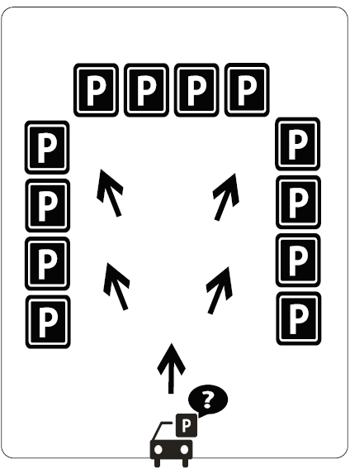

Figur 1: Rikt bilde for problem

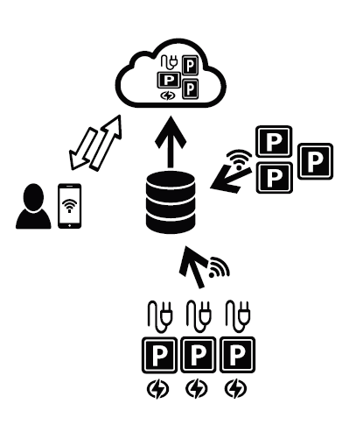

Figur 2: Rikt bilde for løsning